Integrate就医服务平台
摘要
很多人去医院看病都有过这样的经历和感受，不仅挂号难、排队烦，而且好容易见到医生，“长征”才算真正开始——每项检查、每个治疗都要楼上楼下跑若干趟去划价、交费、拿药，算起来真正和医生交流的时间只占看病过程的几分之一。即病人到门诊→排队→挂号→候诊→就诊→划价→缴费→候检→检查→再就诊→再划价→再缴费→取药→治疗→离院。如图：
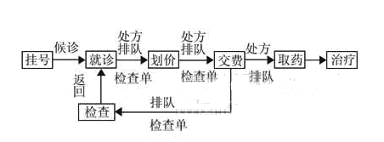
这种模式存在诸多弊端，因为每个环节都需排队。突出问题表现在以下几方面。
（1）、门诊就诊普遍存在“三长一短”现象 在自然流程模式下，形成了门诊流程的3个“高峰”，即挂号、就诊、检查高峰
（2）、 检查过程繁琐 病人就诊后，医生给他开了几种检查单，其中有的检查需要预约，有的检查则要求检查前空腹积尿等特殊准备。
（3）、 导医服务欠缺 开出检查单后，约有一半的病人要提出：“到哪里去做检查？”之类的问题，没有清楚易懂的路标或导医服务。
（4）、医患关系存在隐患本来就身体不适的患者浪费了许多时间在无效的等待上，身体的不适加上精神的烦躁，导致医患矛盾一触即发。另外，由于就诊前未详细咨询，部分病人因挂号而要一切从头再来或者由于未按某些特殊检查要求而做准备（如空腹、清洗肠道等），以致当天不能检查而需择期重来；有些看专科的病人，要因挂号、划价、交费、取药、治疗来回跑动；有些因医生交代不清或因药房缺药，或因皮试，患者要反复跑上跑下；有些因检查报告夹在科室门口，须由病人自取，导致报告单误取、撕毁以至丢失等，埋下了医患矛盾的隐患。再则，当门诊流程出现高峰时，医务人员的心情也会因为病人多而变得烦躁，难免不出现应付现象，使服务质量难以保证。从而增加了病人的怨气，埋下了医患冲突的隐患。
改善现有门诊流程的对策
再造门诊流程是以病人为中心，在转变观念、转变经营战略的基础上，利用信息技术，引入作业流程重组理论，对现有流程“瓶颈”问题进行重新整合，改变服务模式，缩短病人的等候时间，提高医院单位时间内的就诊率，以获得较好的经济效益和社会效益。
1.1、信息技术信息技术为门诊流程重组提供了必要的工具和手段。在门诊流程再造过程中，信息技术起到非常重要的作用。没有信息技术的支持，门诊流程重组的实施是非常困难的。将管理信息系统和专家系统及其思想应用到流程重组中，使得人们有能力打破传统的管理规则，创造出新的工作方式，有利于流程重组方案的合理实施。
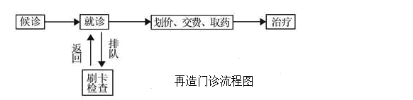
一、设计任务
将候诊处、医生诊室、划价交费取药处、医技科室等实现信息化连接，那么信息传递速度的提高会大大地提高效率。各级医疗单位的信息化管理多数采用计算机进行连接管理，但其造价高、辐射大、资源利用率小，由此设计一种专用于医院信息化的电子设备进行解决。
（1）、采用触摸屏、按键实现对设备的控制，满足不同方式下的控制。
（2）、具有语音对讲功能，可以方便的实现医院各部门的通信。
（3）、信息进行无线传发送，接收端可以将信息转化成语音信息进行方便操作（例：药房处可以根据语音信息进行取药）。
（4）、可与PC机进行连接（例：外接打印机进行数据打印）。
通过上述等功能来实现对整个课时的信息化，建立一个人机交互的信息服务平台。如图所示：
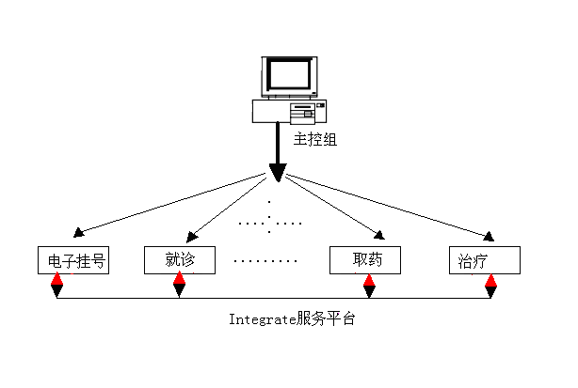
二、整机方案和论证
虽然是一设计方案，可实施性是最重要的，因此以一款芯片进行论文的主线连接。
当就医者进入医院后，首先进行电子挂号（就医者的真识身份、编号、科室分布图、 注意事项，并把编号发送到各科室），就医者拿到编号后，进行就诊，诊断完后进行检查、治疗（为此运用Integrate妥善安排就医的情况），最后进行划价、缴费取药（可设现金收取、划卡收取）。
根据控制系统需要进行控制处理、数据处理以及信号处理，凌阳的16位单片机就是为适应这种发展设计的，它的CPU内核采用凌阳最新推出的（Microcontroller and Signal Processor）16位微处理器芯片,具有DSP功能有很强的信息处理能力。由它所形成的16位系列单片机采用的是模快式集成结构，它以内核为中心集成不同规模的ROM、RAM和功能丰富的各种外设接口部件，如图1.1 所示。
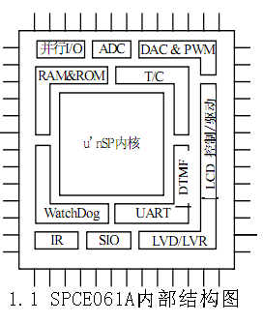
SPCE061A是继系列产品SPCE500A等之后凌阳科技推出的有一款16位结构的控制器。与SPCE500A不同的是在存储器资源方面考虑到用户的较少资源的需求以及便于程序调试等功能，SPCE061A里内嵌32K的闪存（FLASH）。较高的处理速度使能够非常容易地、快速地处理复杂的数字信号。因此，以为核心的SPCE061A微控制器是适用于数字信号处理、语音识别应用领域产品的一种最经济地选择，使该芯片具有更高的功能和更低的成本。
三、系统各模块设计与理论分析
根据对系统的理论分析，整个系统主要由SPCE061A、语音对讲、图像显示、数据传输、电源管理、外部存储等组成。系统可实现语音对讲、文本语音输出、数据打印（指引）、外部存储器、多途径控制等功能，通过触摸屏、键盘完成对系统的控制和操作。图（3.1）与（3.2）。
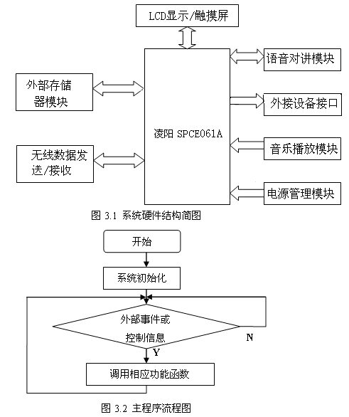
3.1.1、触摸屏及LCD显示的工作原理
当门诊流程出现高峰时，医务人员的心情也会因为病人多而变得烦躁，难免不出现应付现象，使服务质量难以保证。从而增加了病人的怨气，埋下了医患冲突的隐患，为增加医务人员的工作效率，Integrate采用触摸屏进行控制，动动手指就可以将就医者的基本情况发送到各科室，触摸屏操作、设计如下：
为了操作上的方便，采用触摸屏来实现控制。工作时，首先用手指或其它物体触摸安装在显示器前端的触摸屏，然后系统根据手指触摸的图标或菜单位置来定位选择信息输入。触摸屏由触摸检测部件和触摸屏控制器组成；触摸检测部件安装在显示器屏幕前面，用于检测用户触摸位置，接受后送触摸屏 控制器；而触摸屏控制器的主要作用是从触摸点检测装置上接收触摸信息，并将它转换成触点坐标，再送给CPU，它同时能接收CPU发来的命令并加以执行。原理图如图（1）。
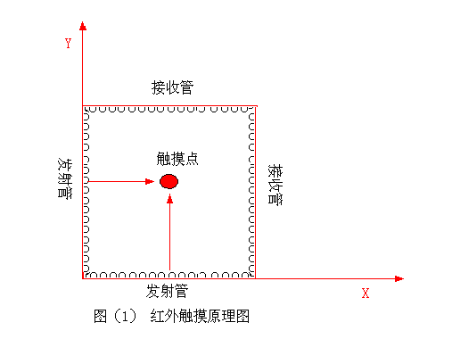
红外触摸屏是利用X、Y方向上密布的红外线矩阵来检测并定位用户的触摸。红外触摸屏在显示器的前面安装一个电路板外框，电路板在屏幕四边排布红外 发射管和红外接收管，一一对应形成横竖交叉的红外线矩阵。用户在触摸屏幕时，手指就会挡住经过该位置的横竖两条红外线，因而可以判断出触摸点在屏幕的位 置。任何触摸物体都可改变触点上的红外线而实现触摸屏操作。红外触摸屏不受 电流、电压和静电干扰，适宜恶劣的环境条件，可以满足本控制器的需求。最新的技术第五代红外屏的分辨率取决于红外对管数目、扫描频率以及差值算法，分辨率已经达到了1000X720，至于说红外屏在光照条件下不稳定，从
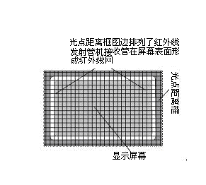
第二代红外触摸屏开始，就已经较好的克服了抗光干扰这个弱点。 第五代红外线触摸屏是全新一代的智能技术产品，它实现了1000*720高分辨率、多层次自调节和自恢复的硬件适应能力和高度智能化的判别识别，可长时间在各种恶劣环境下任意使用。并且可针对用户定制扩充功能，如网络控制、声感应、人体接近感应、用户软件加密保护、红外数据传输等。原来媒体宣传的红外触摸屏另外一个主要缺点是抗暴性差，其实红外屏完全可以选用任何客户认为满意的防暴玻璃而不会增加太多的成本和影响使用性能，这是其他 的触摸屏所无法效仿的。
LQ057Q3DC02为SHARP公司的5．7英寸320×240彩色TFT LCD。每个像素由R、G、B子像素构成，每个子像素有6位灰度，即每个像素共有18位色，可达到262 144种颜色的真彩效果。采用阴极射线管(CCFT)透射式背光，亮度高达50 Cd／m2：响应时间低于30 ms，可实现无拖影显示动态图像：采用数字接口数据总线，便于驱动控制。LQ05703DC02内部结构如图1.1所示，
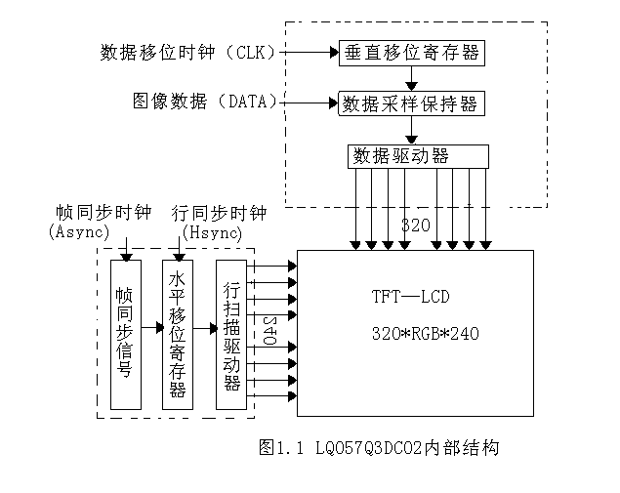
驱动一块液晶显示屏需要2种驱动器：数据驱动器和行扫描驱动器。数据驱动器负责3色数据信号的接收、采样和保持,经D／A转换的输出实际驱动信号；扫描信号驱动器产生逐行扫描信号，从而实现对LCD显示像素的寻址。控制TFT-LCD驱动器需4种信号：数据移位时钟(CLK)、行同步时钟(Hsync)、帧同步时钟(Vsync)以及数据信号(DATE)。图像数据在时钟同步信号的作用下通过18位并行数据总线(RO～R5，GO～G5，B0～B5)。写入数据采样保持器，转化为灰度信号后存入每个像素的TFT，使其正常显示，LCD 主程序流程图如图1.2：
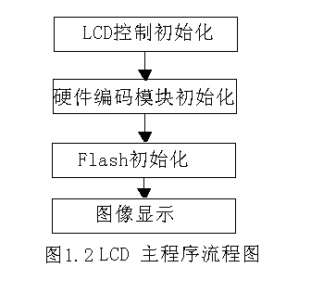
3.1.2、语音对讲模块设计
各科室间需要医生的联系，通常是利用电话或者是护士的传达，受网络或人员的限制，并不能系统的解决此通信问题，因此用语音对讲来实现连接，因该平台是通过Integrate网来实现通信的，因此可快速的进行连接，可以得知各科室的情况，然后可以告知就医者，可以减轻部分科室的压力，进行分压解决（1）、（2）。
SPCE061A的A/D转换器有8个通道，其中有一个通道是MIC-IN输入，它专门用于对语音信号进行采样。语音信号经MIC转换成电信号，由隔直电容隔掉直流成分，然后输入至SPCE061A内部前置放大器。SPCE061A内部自动增益控制电路AGC能随时跟踪、监视前置放大器输出的音频信号电平，当输入信号增大时，AGC电路自动减小放大器的增益；当输入信号减小时，AGC电路自动增大放大器的增益，可使进入A/D的信号保持在最佳电平，又可以削波减至最小。A/D转换器对输入的音频信号进行8KHz采样，并按照凌阳音频编码格式进行编码，每秒将占用16kBits的存储空间。系统还扩展一块容量为1Mbits的SRAM存储器HM628128A来存储语音数据。
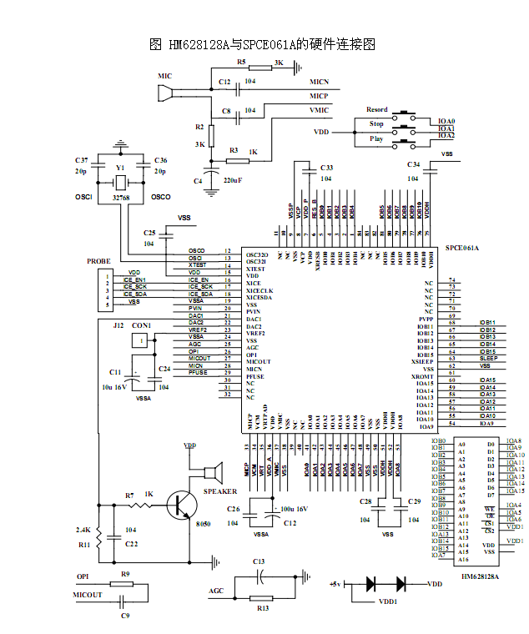
图（1）程序流程图
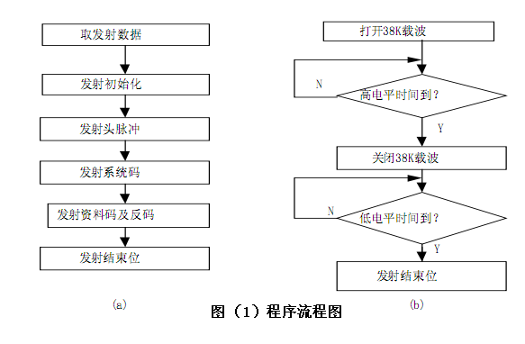
无线呼叫管理系统由数据发送、数据接收两部分组成，应用于医院、宾馆、酒店等公共服务场所。数据发送（呼叫部分）可由管理人员自行设定编码地址，每个发射器具有可编码的唯一地址。
患者就诊过程中多次往返于各部门，反复的排队、等候，大量的时间精力消耗于非诊治过程。门诊流程模式存在缺陷，是患者投诉就医不方便的主要原因。数据接收部分可安装在各单位，数据接收到后进行解码，在显示屏上显示患者的信息，如进行集体管理，减少失误、患者等待时间、增加效率。使患者的建议能及时的反馈到管理层，进行修改并增加服务的质量。
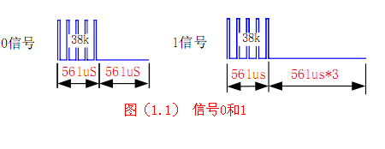
图（1.1）信号发射0和1
通讯数据采用脉冲编码，所谓脉冲编码，就是将每位数据信号用一个脉冲来表示。例子程序的编码以脉宽561us、周期4*561us 代表“1”：以脉宽561us、周期2*561us代表“0”。脉冲信号都调制在占空比为1/3，频率为38KHz的载波上再发送出去，调制后的信号“1”和“0”如图所示图（1.1）所示。这样有两点好处：
（1）、减少了有效的发射时间，有利于降低平均功耗，这样对于采用充电电池的电路十分重要。
（2）、外部干扰信号多为缓变信号，有利于抗干扰。

3.1.3、语音/文本转化模块设计
为使就医者取药节约时间，因此要进行提前准备药物，最简单的方法是开完药后，药名直接发送到药房显示，医生根据提示进行取药，可以将划价、交费、取药3个环节整合，3个窗口进行合并，减少患者在排队上浪费的时间。
由于SPCE061A具有强大的数据处理能力，最高时钟频率可达到49MHz，具备运算速度高的优势，SPCE061A有一路专用于语音信号采集的A/D转换电路（MIC输入），可以用来进行语音识别、录音等的语音信号输入，本遥控器用来采集语音信号，进行语音识别。这无疑为语音的播放、录放、合成及辨别提供了条件。
凌阳压缩算法中SACM-A2000、SACM-S480、SACM-S240主要用来放音，也可用于语音提示，而DVR则用来录放音。
语音辨识主要有以下两种：
- 特定发音人识别SD（speaker dependent）。是指语音样板由单人训练，也只能识别训练人的语音命令，而他人的命令识别效率较低或几乎不能识别。
- 非特定发音人识别SI（speaker independent）。是指语音样板由不同年龄、不同性别、不同口音的人进行训练，可以识别一群人的命令。
语音识别电路基本结构如图（2.0）、（2.1）、（2.2）所示。
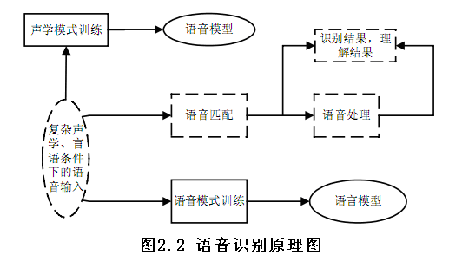
识别过程首先要考虑除输入语音信号的噪音和进行与加重处理，提升高频分量，然后用线性预测系数等方法进行频谱分析，找出语音的特征参数作为未知模式，接着与预先存储的标准模式进行比较，当输入的未知模式与标准模式的特征相一致时，便被机器识别，产生识别结果输出。如果输入的的语音与标准模式的特征完全一致固然好，但是语音含有不确定因素，完全一致的条件往往不存在，事实上没有人能以绝对相同的语调把一个词说两遍，因此，预先制定好计算输入语音的特征模式与各特征模式的类似程度，或距离度的算法规则固化在ROM中，把该距离最小，及最类似的模式作为识别相应语音的手段。当然，影响识别的因素还有一些，如连续发音（或英语）与断续发音（汉语）的不同。（二者区别在于单词间有200ms以上的空隙时间）。
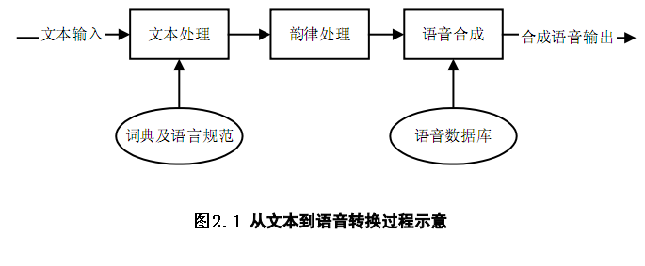
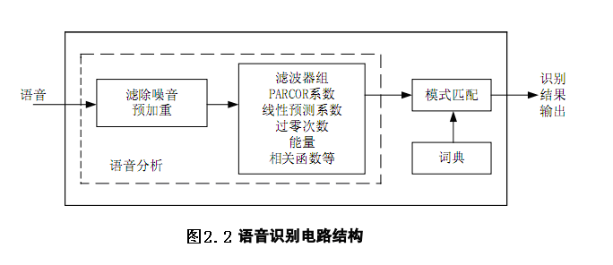
（3）、语音辨识流程图
语音识别程序包括识别程序和中断服务程序。识别程序完成选取词库、初始化A/D和定时器TimerA、识别运算及识别结果处理，流程如图（3.1）。中断服务程序定时读取A/D转换结果，并存入缓冲区，A/D的输入为MIC通道的语音信号。语音识别和放音分时复用TimerA FIQ中断，由标志位判断语音识别并进行语音处理。中断服务程序的流程图如图（3.1）所示。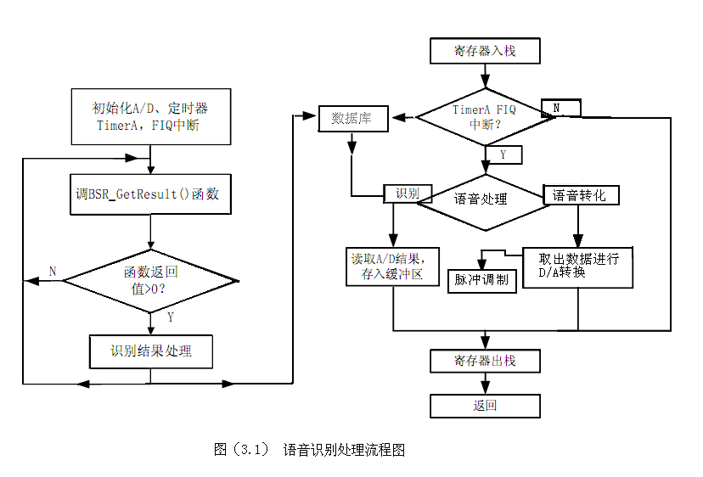
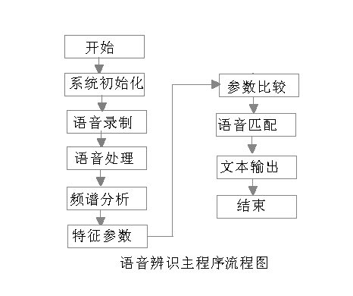
3.1.4、按键模组设计
系统采用双控制菜单（软键与触摸屏），采用按键为了防止意外事件发生（触摸屏的失效），硬件图模拟如下所示：
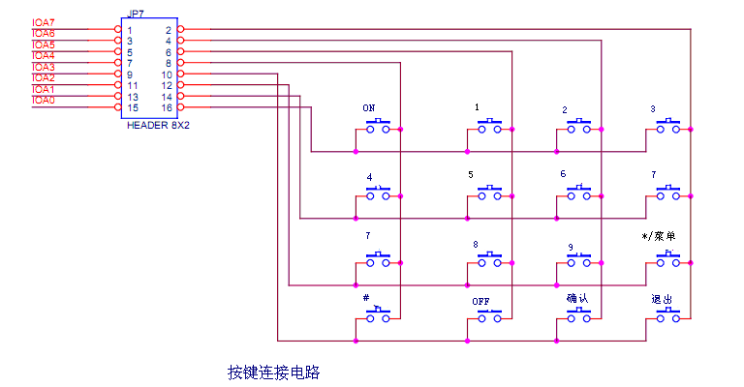

3.1.5、存储模块设计
K9F1208是Samsung公司生产的采用NAND技术的大容量、高可靠Flash存储器。该器件存储容量为64*8位，除此之外还有2048K*8位的空闲存储区。该器件采用TSSOP48封装，工作电压2.7~3.6V。
K9F1208对528字节一夜的写操作所需时间典型值200us，而对16K字节一块的擦除操作典型仅需2ms。8位I/O端口采用地址、数据和命令复用的方法。这样可减少引脚数，还可使接口电路简介。
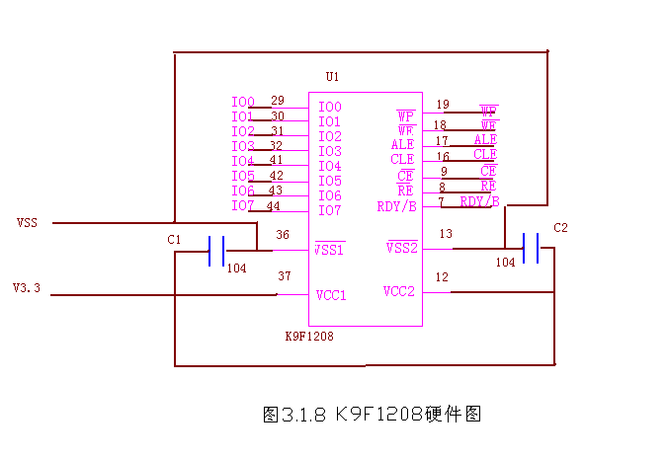
K9F1208的硬件图如上图3.1.8所示，它与SPCE061A单片机接口的方法：K9F1208的数据总线IOO^7与SPCE061A的IOAO^7相连，用单片机的IOBO作为读允许信号（RE），IOB1作为写允许信号（WE），IOB2作为片选信号（CS），IOB3作为地址锁存允许信号（ALE），IOB4作为命令锁存允许信号（CLE）。因为不需要写保护，本系统把写保护引脚（WP）接到了高电平。RDY/B信号线不用，本例是悬空处理，K9F1208的状态通过Read Status操作来实现。
3.1.6、USB模组设计
患者就诊过程中多次往返于各部门，反复的排队、等候，大量的时间精力消耗于非诊治过程。门诊流程模式存在缺陷，是患者投诉就医不方便的主要原因。患者在门诊停留的无效时间长是一个根本的原因，患者之所以在门诊停留时间长，与患者对医院环境不熟悉和医院的门诊流程安排不尽合理有关。因此，制定相应策略再造门诊流程，减少患者在门诊的停留时间。因此如何将患者指引到准确的地点非常重要，为解决（3）、（4）问题，因此外接打印设施，将医院各科室的平面简图、注意事项等数据保存内部，可根据需要打印指导，或在大厅内放置大屏幕由患者进行查询（此方法虽然减轻医生负担，但难免出现设备不够用的情况，造成堵塞）。
本文所设计的USB设备系统的功能比较简单，它主要实现SPCE061A与PC机之间的简单通讯，是SPCE061A单片机的一种基本应用，系统具有三种简单功能：1.检测USB外设是否连接成功。 2.通过点击PC端的应用软件上的按钮，可以点亮或熄灭与SPCE061A单片机IO口相连的LED灯。3.应用软件发送任意字符串到SPCE061A，SPCE061A接受、回送字符串，应用软件接受到字符串时，能够将它显示出来，系统框图如图3.1.8所示。
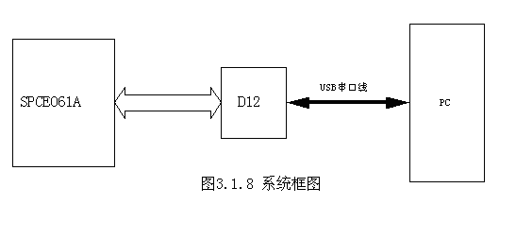
这个系统的基本工作流程为：PC端应用软件，发送ID0（为了使主机和设备方能同步，该系统定义了三个握手ID：ID0,ID1,ID2。）给PDIUSBD12，PDIUSBD12接收数据，产生中断通知SPCE061A单片机读取数据。SPCE061A如果读取的数据为ID0，那么发送ID0给PDIUSBD12；PC机端应用软件发送完数据后，读取外设发送的数据，如果读到的数据为ID0,那么弹出一个提示框，提示USB外设连接成功。此后PC机端的应用软件和USB外设之间的通讯都是通过ID来进行的。
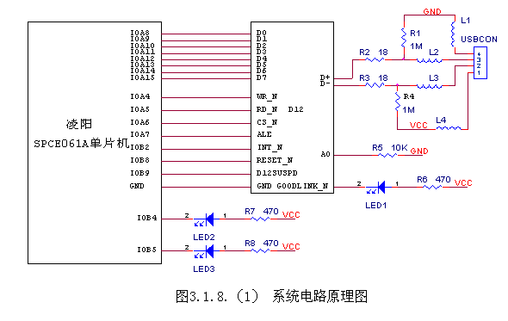
图3.1.8.（1）中的LED1灯非常有用，它是PDIUSBD12的GOODLINK指示灯，在系统枚举时会根据通信的状况间歇闪烁，当PDIUSBD12被枚举和配置成功后，将一直点亮。随后在USB通信时会闪烁，这对调试非常有用。
该模组单片机端的软件流程如图3.1.8.（2）所示。系统初始化部分包括系统时钟，IO口，中断设置（开外部中断），PDIUSBD12芯片软件复位、初始化。该主流程的核心部分是协议层的请求处理，它关系到PC机枚举USB外设成功与否。所以在调试单片机程序的时候，要特别注意Window对USB设备的枚举顺序。如果枚举成功，主机将找到新的设备，提示安装驱动程序；否则找到未知设备，USB外设不可用。
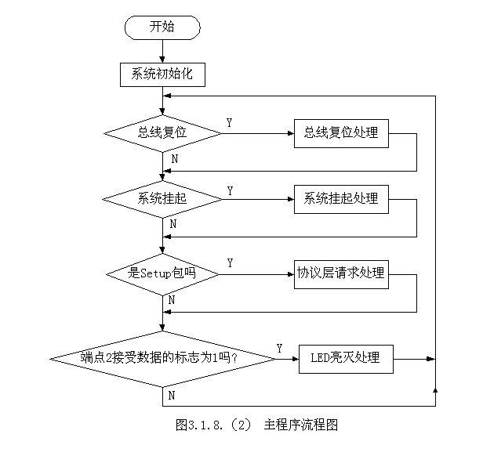
3.1.7、MP3数据流解码及流程图
医院是一个严肃、清净和给予我们帮助的地方，可是医生也要需要适当娱乐，因此设计上该模块，突出人性化管理。
MP3音频文件播放硬件上依赖DAC进行输出播放，软件上主要通过MP3库解码的API函数来实现。下图即为MP3数据流解码及输出简易流程图。

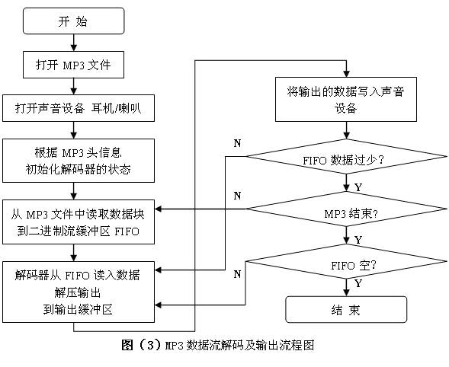

3.1.8、电源模组设计
电源管理采用lm2576-5芯片，该芯片为单片开关电源管理芯片。能提供3A的电流。内部有频率补偿器和一个固定频率振荡器，拥有反馈调节功能，可以在负载或输入电压变化的情况下保证5V输出波动较小，保证整个系统的供电稳定。该芯片同时具有故障时热保护功能，保证整个系统的安全。电源系统还包括1117系列芯片，为系统提供3.3V电压。
4、系统主要元件清单
元件名称 | 数量 | 元件名称 | 数量
凌阳SPCE061A | 1 | 无线收发模块 | 一组
K9F1208 | 1 | LQ057Q3DC02 | 1
PDIUSBD12 | 1

